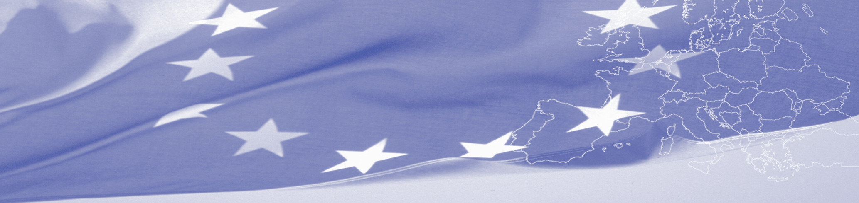
PRESES RELĪZE

Skopje, 2017. gada jūlijs

Eiropas Savienības finansētais Twinning projekts nr. MK 11 IB JH 03 15 "Tiesiskuma stiprināšana"
Sestajā ceturksnī īstenotās aktivitātes
Sestajā ceturksnī, laika posmā no 2017. gada aprīļa līdz 2017. gada jūnijam tika veiksmīgi īstenotas šādas aktivitātes:

Pirmās komponentes ietvaros:
- Astoņi saņēmējvalsts eksperti no 9. līdz 13. aprīlim piedalījās studiju vizītē Zagrebā, Horvātijā. Vizītes ietvaros notika produktīvas tikšanās ar Tiesu iestāžu direktorātu, IT sektoru, Eiropas, starptautiskās un tiesiskās sadarbības direktorātu, Zadaras apgabaltiesu, Zadaras municipālo tiesu, Augstāko tiesu, Horvātijas ģenerālprokuratūru, Ģenerālprokurora padomi un Tiesnešu akadēmiju. Notika pieredzes apmaiņa, dalīšanās ar labo praksi, kā arī likti pamati nākotnes sadarbībai.
- Dalībvalstu eksperti un darba grupas locekļi izvērtēja Likuma par valsts nodrošinātu juridisko palīdzību projektu. Lai izpildītu saņēmējvalsts prasības, likumā tika veikti grozījumi.
- Dalībvalsts eksperti tikās ar attiecīgo saņēmējvalsts personālu, lai diskutētu par komunikācijas jautājumiem un PR sistēmu Tieslietu ministrijā. Rezultātā tika sniegtas vairākas rekomendācijas, lai uzlabotu ministrijas iekšējo un ārējo komunikāciju.
- Notika divu dienu apmācību kurss par pirms-iestāšanās sarunu procesa plānošanu un vadību;
- Notika divu dienu apmācību sesijas tiesnešiem, tiesu darbiniekiem un juristiem par Eiropas Savienības Tiesas (turpmāk – ES Tiesa) strukturālo un institucionālo ietvaru, kā arī tika sniegts vispārējs pārskats par Eiropas Savienības (turpmāk – ES) likumdošanas ietvaru un par ES likumdošanas un ES judikatūras meklēšanu, analīzi un piemērošanu.

Otrās komponentes ietvaros:
- Dalībvalsts eksperti izstrādāja Rokasgrāmatu par metodoloģiju, mehānismiem un atbalstu, lai novērotu un izplatītu informāciju par ES Tiesas judikatūru tiesiskuma apmācībām. Tajā iekļauta dažu ES dalībvalstu labā prakse un ieteikumi saņēmējvalsts atbildīgajām personām par aktivitātēm, kas saistītas ar uzraudzību un informācijas izplatīšanu. Rokasgrāmatā ir izstrādātas atsevišķas nodaļas par metodoloģiju un jurisprudences izplatīšanas mehānismiem, kā arī iekļauti praktiski piemēri un paraugi.

Trešās komponentes ietvaros:
- Visas aktivitātes īstenotas kā plānots, tādēļ šī komponente ir pilnībā īstenota.

Piektā projekta uzraudzības sanāksme notika 2017. gada 5. maijā, kuras laikā izskatīti aktuālie jautājumi par Maķedonijas Projekta īstenošanas progresu un aktualizēts aktivitāšu darba plāns nākamajam periodam.
Veiksmīga projekta aktivitāšu īstenošana nebūtu iespējama bez lieliskas sadarbības saņēmējorganizāciju – Eiropas Cilvēktiesību tiesas pārstāvniecības biroja saņēmējvalstī un Tiesnešu un prokuroru mācību centra – starpā.
Projektu 100% apmērā finansē ES. Kopējais projekta budžets ir 1 000 000 EUR. Projekta mērķis ir atbalstīt tieslietu nozares institūciju tiesiskuma konsolidāciju, stiprinot institūciju kapacitāti un saskaņojot nacionālos tiesību aktus ar ES acquis un galvenajiem Eiropas Padomes cilvēktiesību instrumentiem. Projekts tiek īstenots 21 mēnesi – no 2015. gada decembra līdz 2017. gada septembrim.
Projekta ietvaros saņēmējorganizācijas ir Saņēmējvalsts Tieslietu ministrija, Eiropas Cilvēktiesību tiesas pārstāvniecības birojs saņēmējvalstī un Tiesnešu un prokuroru mācību centrs.
Plašāku informāciju par saistībā ar šo preses relīzi var sniegt Vineta Krutko, Projekta ilgtermiņa padomniece saņēmējvalstī, tālrunis: +389 (0)72 266 114, e-pasts: Vineta.Krutko@tm.gov.lv, kā arī Maruta Jēkabsone, Latvijas Republikas Tieslietu ministrijas Projektu departamenta Projektu plānošanas un īstenošanas nodaļas vecākā referente, tālrunis: 67036862, e-pasts: Maruta.Jekabsone@tm.gov.lv.

Maķedonija

